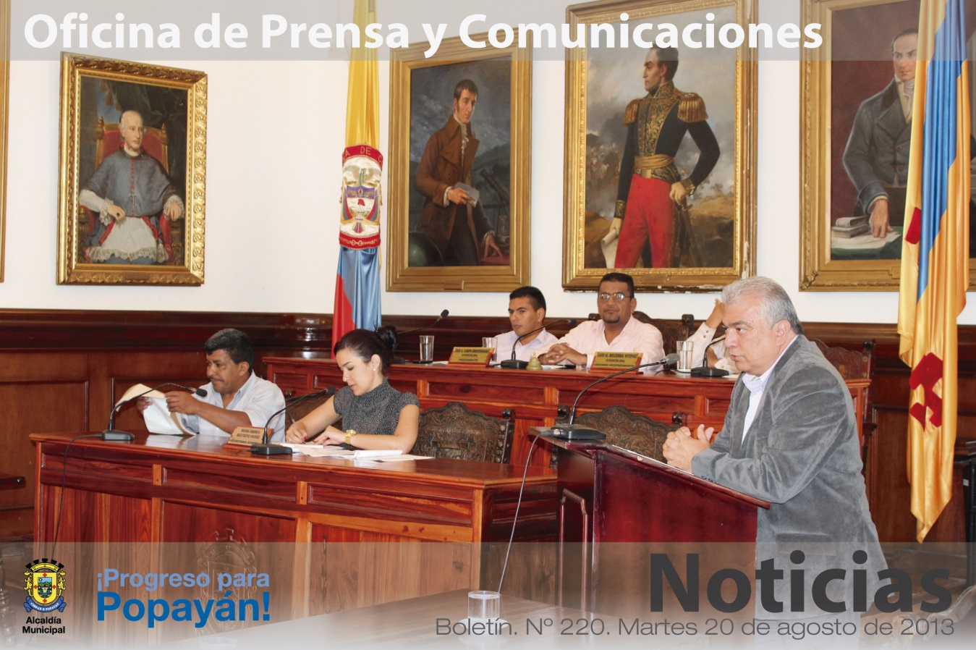

*Con el propósito de dar trámite a proyectos de acuerdo en beneficio de la ciudad, el alcalde encargado, Luis Guillermo Céspedes, instaló en la mañana de hoy las sesiones extraordinarias del Concejo de Popayán.*

**Agenda**

**Lanzamiento de convocatoria de unidades productivas**

**Fecha:** Miércoles 21 de agosto

**Hora:** 8:30 a.m.

**Lugar:** Sala de Juntas del Despacho del Alcalde

**Jornada gratuita de vacunación antirrábica canina y felina**

**Fecha:** Sábado 24 de agosto

**Hora:** 8:00 a.m. a 4:00 p.m.

**Puntos de vacunación:** Parque ‘José María Obando’, Salón Comunal de Pandiguando, Escuela Barrio Junín y Polideportivo La Esmeralda

Convoca Secretaría de Salud de Popayán

**Alcalde encargado instaló sesiones extraordinarias del Concejo Municipal**

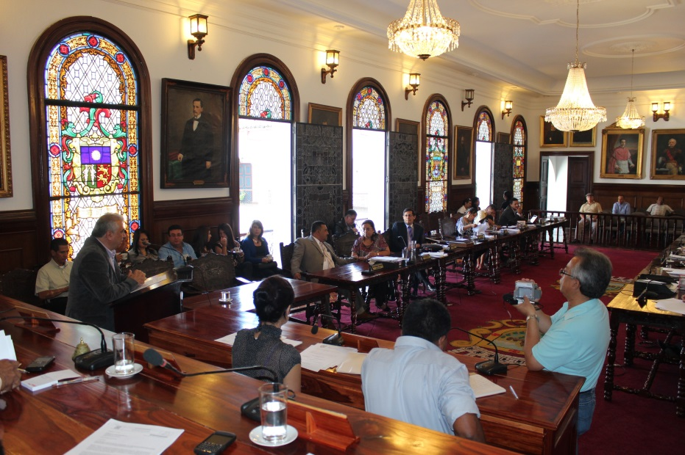En la mañana de hoy, el alcalde encargado de Popayán, Luis Guillermo Céspedes Solano, instaló las sesiones extraordinarias del Concejo Municipal, en las que se trabajarán tres importantes proyectos.

El primero tiene que ver con estímulos a empresas nuevas o existentes en el municipio, generadoras de empleos, a las que se les otorgaría beneficios en impuestos de Industria y Comercio, Predial y Avisos y Tableros.

Otro proyecto es la incorporación al presupuesto del municipio de los recursos del crédito autorizado el año anterior por la Corporación Edilicia, “dineros que ya aprobó Findeter y por supuesto entidades bancarias de Popayán. El propósito es ingresar por ahora $3.500 millones de pesos”, dijo Luis Guillermo Céspedes.

También se trabajará en el proyecto de creación de contralorías municipales para las instituciones educativas de Popayán, “es una solicitud del señor contralor municipal, con la cual se pretende generar una cultura de participación y de control desde los establecimientos educativos”, explicó el alcalde encargado.

Estas sesiones extraordinarias se desarrollarán hasta el 31 de agosto.

**Administración Fuentes trabaja por viviendas para el sector rural**

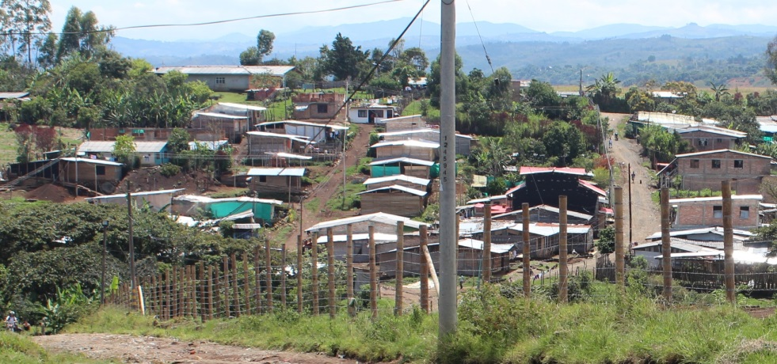La administración Fuentes con el apoyo de la Gobernación del Cauca adelantará un proyecto de vivienda en el sector rural, 240 casas en diferentes veredas serán asignadas a población vulnerable, “el gobierno departamental aportará el 20 por ciento del valor total de este programa”, indicó el alcalde encargado, Luis Guillermo Céspedes.

El proyecto fue elaborado por la Unidad Municipal de Asistencia Técnica y Agropecuaria- Umata-, “esperamos beneficiar a familias del sector rural que están a la espera de una vivienda”, resaltó Céspedes Solano.

En el Ministerio de Vivienda se encuentran radicados los proyectos para el proceso de análisis, según el alcalde encargado, Popayán fue una de las primeras ciudades en presentar este tipo de estudios, por tanto, se espera que le den celeridad en su aprobación para beneficio de los payaneses.

**Administración Fuentes le apuesta a las unidades productivas**

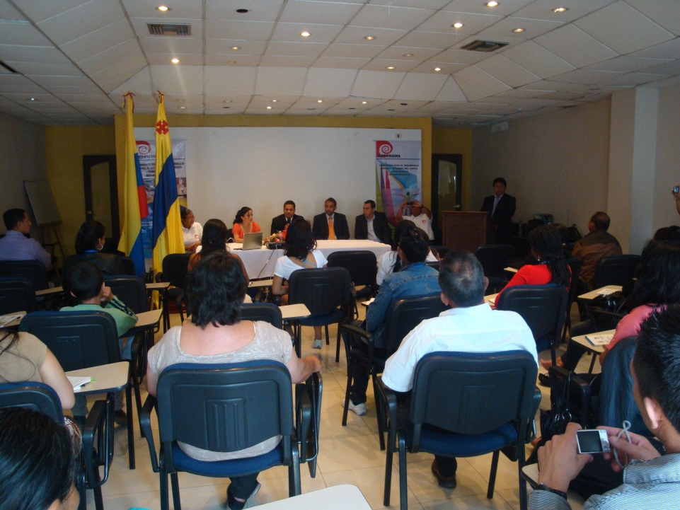El programa de Equidad de Género para la Mujer de la Secretaría de Gobierno continúa apoyando a organizaciones de mujeres en sus distintas iniciativas de carácter productivo tanto de carácter comercial como agropecuario.

Por ello, mañana miércoles 21 de agosto en la Sala de Juntas del Despacho del Alcalde a las 8:30 a.m. se realizará el lanzamiento de la convocatoria para el apoyo del fortalecimiento de unidades productivas de mujeres organizadas.

El apoyo no solo consiste en capacitación desde el punto de vista técnico a través de la Fundación para la Comunicación Popular –Funcop-, también en la entrega de recursos como capital semilla para que las unidades productivas se mantengan activas.

“Con ello queremos seguir incentivando la asociatividad entre las mujeres y la productividad de distintas organizaciones sociales tanto del sector urbano como del sector rural de la ciudad”, dijo el secretario de Gobierno, Luis Guillermo Céspedes.

La idea es que todas las iniciativas cuenten con un respaldo por parte de la administración municipal para que permanezcan en el tiempo y se dé acompañamiento con el propósito de impulsar la generación de empleo.

Mediante el convenio de las organizaciones, Funcop y la Alcaldía, se establece el apoyo técnico para el seguimiento a los beneficiarias para evaluar los proyectos. Funcop es la entidad encargada de la convocatoria pública de estas organizaciones.

**Alcaldía apayará proyecto que beneficia a la población víctima de la violencia**

Popayán fue escogida como una de las ciudades pilotos para desarrollar el diagnóstico de la situación de la población víctima, trabajo interdisciplinario que realizan la Defensoría del Pueblo, Naciones Unidas, Ministerio del Interior, Ministerio de Justicia y la Procuraduría.

Con este trabajo se busca socializar el diagnóstico realizado por estas entidades para implementar una serie de proyectos productivos y capacitación a todas las organizaciones víctimas.

“Naciones Unidas mostrará el avance del trabajo hecho con su grupo de profesionales, el cual permitirá canalizar recursos de los gobiernos nacional, departamental y municipal para apoyar a las organizaciones víctimas”, indicó el alcalde encargado, Luis Guillermo Céspedes.

La cita es mañana miércoles 21 de agosto en el hotel Dann Monasterio, a partir de las 9:00 a.m.

Entre las ciudades pilotos también se encuentran Barranquilla y Soledad, Atlántico; Medellín y Apartadó, Antioquia; y Buenaventura en el Valle del Cauca.

**La Secretaría de Salud le rindió Cuentas a la comunidad 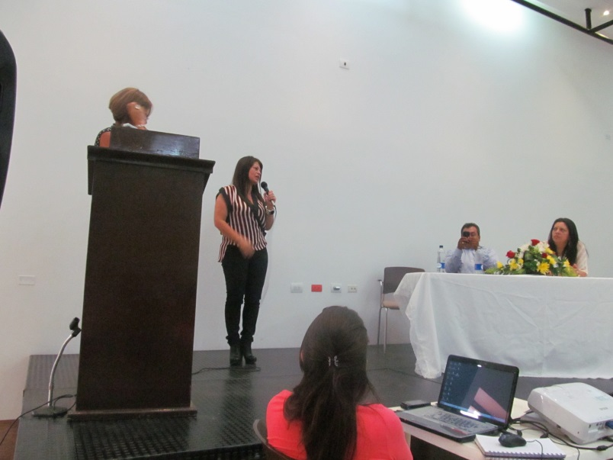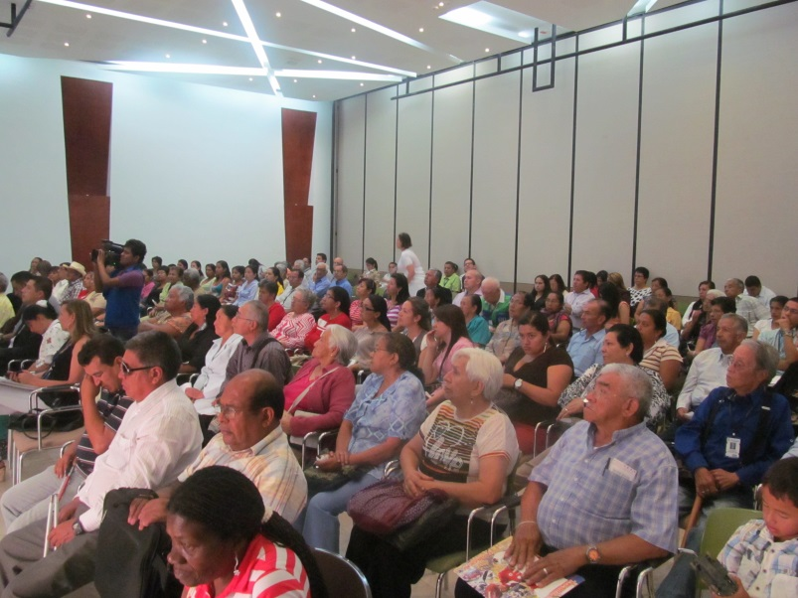payanesa**

A través de una Audiencia Pública de Rendición de Cuentas, la Secretaría de Salud de Popayán, dio a conocer a la comunidad payanesa, la gestión y ejecución de los programas, proyectos y competencias en salud pública, desarrollados durante el primer semestre de 2013, en articulación con el Plan de Desarrollo de la administración del alcalde de Popayán, Francisco Fuentes Meneses.

Igualmente, la Secretaria de Salud de Popayán, Leticia Muñoz y los ponentes Alveiro Villaquirán, Rocio Granda y Sandra Pastrana, funcionarios de este despacho, expusieron importantes temas sobre Aseguramiento en Salud, Prestación de Servicios, Salud Pública y acerca de las diez metas prioritarias para mejorar la salud de los payaneses.

En Promoción social: por medio de esta política se busca priorizar la salud de la población con mayor vulnerabilidad social y los mecanismos de participación social.

Prevención y control de riesgos profesionales: se están promoviendo ámbitos laborales saludables.

En cuanto a emergencias y desastres: se pretende reducir y mitigar riesgos.

También se dieron a conocer los Programas Especiales, dentro de los cuales se encuentran las Políticas Publicas, los Desayunos infantiles, los programas sociales para el adulto mayor, la Ley de victimas y Operación Sonrisa.

**En relación con el eje programático de Aseguramiento**

Ejecución recursos del régimen subsidiado

Fuente de financiación ejecutada: Apropiado 2013.

Sistema General de Participaciones: $22.514.677.169

Fosyga: $22.625.663.123.

Recursos propios: 318.293.949.

Recursos Departamento: 1.796.852.820.

Total: 31.567.538.609